様式 １

参加表明書

横須賀市新市立病院開院支援業務委託公募型プロポーザルに参加を希望しますので、参加表明書を提出します。
なお、参加資格の要件をすべて満たしていること及び提出書類の記載事項は事実と相違ないことを誓約します。

令和３年（2021年） 月 日

（あて先）横須賀市長

（提出者）
所在地
名称
代表者職氏名 印

（担当者）
氏名
所属部署
電話番号
E-mail

様式 ２
企業概要書
令和 年（ 年） 月 日現在
商号又は名称
代表者名
所在地
電話及びFAX番号
設立年月(和歴) | 年 月
資本金 | 百万円
直近の年間売上高 | 百万円（ 年度）
事業概要
本件の窓口担当者 TEL FAX
フリガナ E-mail
氏名
部署
技術職員・資格・人数
資 格 |  | 人数 | 合 計
公益社団法人日本医業経営コンサルタント協会認定  医業経営コンサルタント |  | 人 | 人
その他、業務を遂行するうえで有効と思われる有資格者
(資格名） |  | 人
(資格名） |  | 人
(資格名） |  | 人
※ 企業の概要が示されている既存のパンフレット等がある場合は添付してください。
様式 ３
企業の業務実績
病 院 名 | 区 分 | 病床数 | 業務期間  業務内容
 | □公立病院  □公的病院 | 床  （内訳)  一般 床  療養 床  精神 床  その他 床 | 年 月  ～  年 月  □医療機器・什器整備計画  □移転計画  □事業収支計画
 | □公立病院  □公的病院 | 床  （内訳)  一般 床  療養 床  精神 床  その他 床 | 年 月  ～  年 月  □医療機器・什器整備計画  □移転計画  □事業収支計画
 | □公立病院  □公的病院 | 床  （内訳)  一般 床  療養 床  精神 床  その他 床 | 年 月  ～  年 月  □医療機器・什器整備計画  □移転計画  □事業収支計画
 | □公立病院  □公的病院 | 床  （内訳)  一般 床  療養 床  精神 床  その他 床 | 年 月  ～  年 月  □医療機器・什器整備計画  □移転計画  □事業収支計画
 | □公立病院  □公的病院 | 床  （内訳)  一般 床  療養 床  精神 床  その他 床 | 年 月  ～  年 月  □医療機器・什器整備計画  □移転計画  □事業収支計画
※ 実施要領５参加者の条件（１）にあたる業務実績を記入してください。
※ 業務実績に係る契約書及び仕様書の写しをＡ４縦サイズに合わせて、本様式の後に添付してください。
※ 記入欄が不足する場合は欄・ページを追加してください。
注１：公立病院：都道府県若しくは市町村が設置する病院をいう。
注２：公的病院：医療法第31条に規定する厚生労働大臣が定める者の開設する病院及び独立行政法人国立病院機構、国立大学法人が設置する病院をいう。
様式 ４

業 務 提 案 書

横須賀市新市立病院開院支援業務委託公募型プロポーザルについて、業務提案書を
提出します。
なお、添付資料については、事実に相違ないことを誓約します。

令和３年（2021年） 月 日

（あて先）横須賀市長

（提出者）
所在地
名称
代表者職氏名 印

様式 ５
配置予定者一覧
 | 氏 名 | 所属・役職 | 所有する資格
現場代理人

※ 人数が確定していない場合、確定している人数分のみ記載してください。
※ 所属・役職については、提案書の提出者以外の企業に所属する場合は、企業名についても記載してください。
様式 ６

予定現場代理人の実績
氏名 | 生年月日
所属・役職
所有資格（資格の種類、部門、取得年月日）
病院の整備過程における開院支援業務に関わった実績（件名（病床数）・年数・期間・役割・業務内容）
その他業務経歴等（件名・年数・期間・役割）
同時に行う同種・類似業務等（件名・期間・役割）

- 資格証（写）、健康保険被保険者証（写）又は雇用関係の証明ができる書類（写）及び上表での役職を証明できる書類（発注者へ提出した実施体制表の写し等）、経験年数を証明できる経歴書等をＡ４縦サイズに合わせて、本様式の後に添付してください。
- 健康保険被保険者証（写）は別紙「健康保険の被保険者証の写しのマスキング（黒塗り）について」の指示に従い添付してください。
- 開院支援業務とは、横須賀市新市立病院開院支援業務委託仕様書 Ⅱ １～３に規定する「医療機器等整備計画策定支援業務」、「移転計画策定支援業務」、「病院事業収支計画支援業務」のことを指す。
- 実績については、平成22年４月１日以後の実績について記入してください。別紙に記載して添えていただいても構いません。
- その他業務経歴等については、今回業務と同種・類似業務等を中心に記入してください。

様式 ７
アルファベット

業務提案（各業務の実施方針、具体的な取り組み内容、スケジュール等を記載）

別紙

健康保険の被保険者証の写しのマスキング（黒塗り）について

健康保険法等の改正により、令和２年１０月１日から、本人確認のために健康保険の被保険者証（保険証）を用いる際、被保険者等記号・番号及び保険者番号・二次元コードの提供を求めることが禁止されました。
つきましては、健康保険の被保険者証の写しを提出する際には、被保険者等記号・番号及び保険者番号・二次元コード（ある場合）をマスキング（黒塗り）していただくようお願いします。

マスキングの例
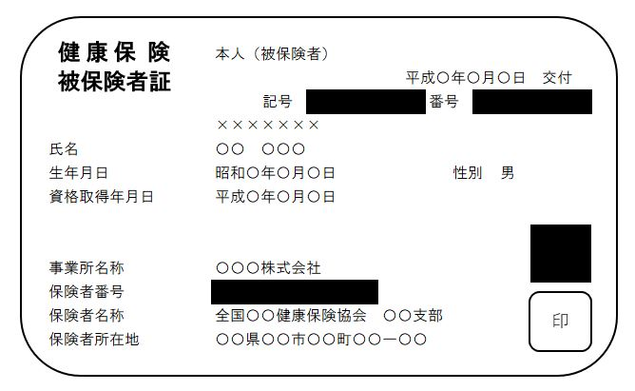
二次元コードがある場合は、
塗り潰してください。
ここを塗り潰してください。

